Deluxe Japan ขอนำเสนอ ทัวร์ญี่ปุ่น ฟูจิ – โตเกียว 5วัน / 3คืน

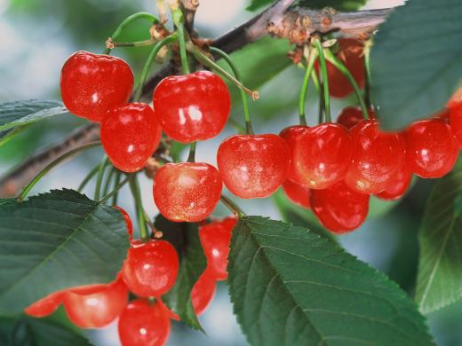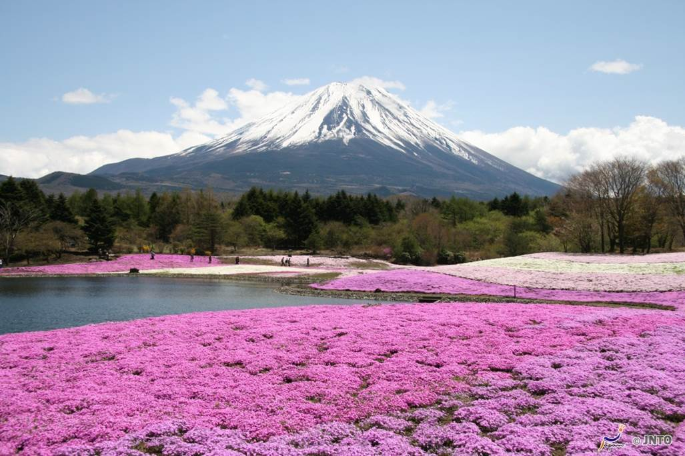

มหกรรมลดราคาสินค้า มือสอง หนึ่งปีมีครั้ง จัดหนักจัดเต็ม บินไปกับสายการบินไทย
โปรโมชั่นพิเศษ...เพื่อคนรักการท่องเที่ยว
พีเรียดเดียว !!! เท่านั้น ลดจริง ถูกจริง


ฟรี!!! WI -FI ON BUS นะจ๊ะ
วันที่เดินทาง | โปรแกรมทัวร์ โตเกียว 5วัน / 3 คืน |  | มื้ออาหาร
15 JUNE | กรุงเทพฯ – สนามบินสุวรรณภูมิ |  | (-/-/-)
16 JUNE | นาริตะ – คาวากุจิโกะ - เจดีย์แดง (Chureito Pagoda) - หมู่บ้านน้ำใส- โกเท็มบะ เอาท์เล็ท  พิเศษ !! แช่น้ำแร่ออนเซน - ทานขาปู + ทดลองใส่ชุดยูคาตะฟรี |  | (-/L/D)
17 JUNE | เก็บเชอร์รี่สวนผลไม้ –ภูเขาไฟฟูจิ (ชมชั้น5 ) – ช้อปปิ้งจุใจชินจูกุ |  | (B/L/-)
18 JUNE | ช๊อปปิ้งกระจาย ณ มหกรรมงานสินค้าแบรนด์เนมมือสอง คุณภาพดี มีไกด์ คอยดูแลตลอดวัน |  | (B/-/-)
19 JUNE. | สนามบินนาริตะ – กรุงเทพฯ |  | (B/-/-)
Day 2 = ISAWAONSEN SHINKO OR 3* |  | Day 3&4 = SHIMBASHI TOKYO REI HOTEL OR SML

เดือนที่เดินทาง | วันที่เดินทาง | ราคาบาท / ท่าน | สายการบิน
มิถุนายน | 15 – 19 | 39,900 -. | TG
***ไม่มีราคาเด็กเนื่องจากเป็นราคาพิเศษ*** |  | พักเดี่ยว เพิ่ม 9,500-.
*** ต้องมีคณะทัวร์เดินทาง ตั้งแต่ 15 ท่านขึ้นไป จึงจะออกเดินทาง ****

วันที่ 1 กรุงเทพฯ – สนามบินสุวรรณภูมิ

19.30น. พร้อมคณะบริเวณอาคารผู้โดยสารขาออก สนามบินสุวรรณภูมิ สายการบินไทย เคาน์เตอร์ D ใกล้ ประตูทางเข้าที่ 1 เจ้าหน้าที่ของทางบริษัทฯ อำนวยความ สะดวกในเรื่องของเอกสาร ตลอดจนสัมภาระของท่าน
22.30 น.เดินทางสู่ สนามบินนาริตะ เมืองโตเกียว ประเทศญี่ปุ่น โดยเที่ยวบิน TG 640

วันที่ 2 นาริตะ – คาวากุจิโกะ - เจดีย์แดง (Chureito Pagoda) - หมู่บ้านน้ำใส- โอวาคุดานิ - โกเท็มบะ เอาท์เล็ท ทานขาปู + ทดลองใส่ชุดยูคาตะฟรี – แช่น้ำแร่ออนเซ็น
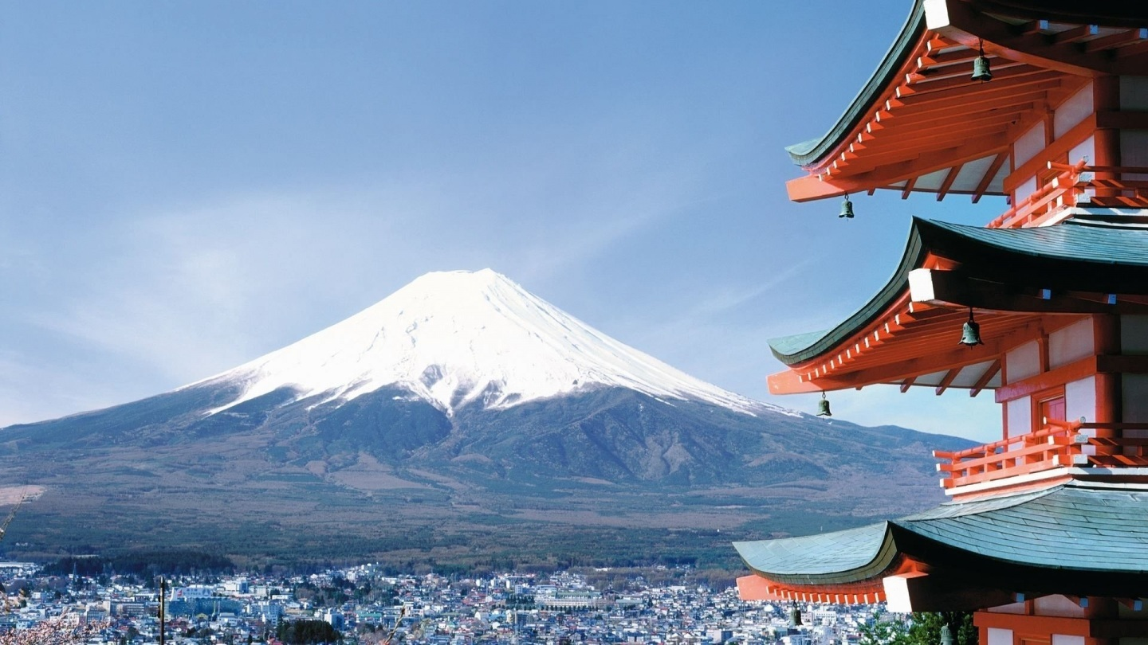
06.20 น. เดินทาง ถึงประเทศญี่ปุ่น หลังจากผ่านขั้นตอนศุลกากรเรียบร้อยแล้วนำท่านเดินทางสู่ทะเลสาบคาวากุจิ คือทะเลสาบที่ใหญ่เป็นอันดับสองในบรรดาทะเลสาบทั้ง 5 ที่อยู่รอบภูเขาไฟฟูจิ และเป็นสถานที่สวยติดอันดับในการถ่ายภาพวิวภูเขาไฟฟูจิ ที่นี่ยังเป็นเหมือนเมืองสำหรับการพักผ่อน สะดวกในการเดินทางมาท่องเที่ยวเนื่องจาก มีทั้งโรงแรม เรียวคัง ร้านอาหาร พิพิธภัณฑ์ นอกจากนี้ บริเวณโดยรอบทะเลสาบสามารถนั่งรถบัสหรือปั่นจักรยานเก็บภาพบรรยายกาศโดยรอบได้จากนั้นนำท่านเดินชม เจดีย์ชูเรโตะ(Chureito Pagoda) เป็นเจดีย์ห้าชั้นบนเนินเขาที่สามารถมองเห็นเมืองฟูจิโยชิดะ(Fujiyoshida City) และภูเขาไฟฟูจิในระยะไกลได้อย่างชัดเจนและงดงาม เจดีย์นี้ตั้งอยู่บนศาลเจ้าอาราคุระเซนเกน(Arakura Sengen Shrine) ซึ่งถูกสร้างขึ้นเพื่อระลึกถึงสันติภาพปี 1963 ซึ่งจากตัวอาคารหลักของศาลเจ้าต้องขึ้นบันไดไปเกือบ 400 ขั้นนักท่องเที่ยวจะได้ชมทัศนียภาพอันสวยงามของภูเขาไฟฟูจิร่วมกับเจดีย์ห้าชั้น โดยเฉพาะในช่วงฤดูใบไม้ผลิที่ดอกซากุระบานประมาณกลางเดือนเมษายน และฤดูใบไม้ร่วงประมาณครึ่งเดือนแรกของเดือนพฤศจิกายน จะเป็นจุดชมธรรมชาติที่นิยมเป็นอย่างยิ่ง จากนั้นนำท่านเดินทางสู่ หุบเขาโอวาคุดานิ(โดยรถบัส)ซึ่งตลบอบอวลด้วยควันกลิ่นกำมะถันสีขาวที่ พวยพุ่งออกมาจาก ใต้ดินตามรอยแยกของหิน ต้มและชิมไข่ดำ ซึ่งเชื่อกันว่าหากรับประทาน 1 ฟอง จะทำให้อายุยืนยาวขึ้นอีก 7 ปี
เที่ยง  รับประทานอาหาร ณ ภัตตาคาร เซทเมนูอาหารญี่ปุ่น (หมูย่างบนถ่านหินภูเขาไฟร้าน YOGAN ONSEN)
บ่าย จากนั้นนำท่านสู่ โอชิโนะฮัคไค เป็นแหล่งน้ำตามธรรมชาติตั้งอยู่ในหมู่บ้านโอชิโนะ จ.ยามานาชิ หรือพูดในทางกลับกันคือกลุ่มน้ำผุดโอชิโนะฮัคไค ก็คือหมู่บ้านโอชิโนะนั่นเอง กล่าวกันว่าเดิมทีพื้นที่แห่งนี้เคยเป็นทะเลสาบขนาดมหึมาที่มีชื่อเรียกว่า ทะเลสาบอุทสึโกะและไม่ห่างกันนั้นก็คือภูเขาไฟฟุจิซึ่งปะทุอยู่บ่อยครั้ง กระทั่งในช่วงปีค.ศ.800 ภูเขาไฟฟุจิได้เกิดการปะทุครั้งใหญ่ และหินลาวาที่ไหลลงมาก็ได้ตัดแบ่งทะเลสาบอุทสึโกะออกเป็นสองส่วน กลายเป็น ทะเลสาบโอชิโนะ กับ ทะเลสาบยามะนากะจากนั้นนำท่านสู่ โกเท็มบะ พรีเมี่ยม เอ้าท์เลท ที่รวบรวมแบรนด์ระดับโลกมาไว้ด้วยกันบนหุบเขาริม Tomei Expressway ที่เชื่อมระหว่างภูเขาไฟฟูจิ-อุทยานแห่งชาติฮาโกน่กับมหานครโตเกียว ให้ท่านได้อิสระกับการเลือกซื้อเลือกชมสินค้าที่ได้รวบรวมกว่า 165 แบรนด์ดังไม่ว่าจะเป็น Coach , Bally , Diesel , Gucci , Zara, Hugo Boss, Versace, Yves Saint Laurent Rive Gauche, Gap และอีกมากมาย หมวดสินค้า Intimate Apparel ได้แก่ Kid Blue และ Triumph หมวดสินค้า Home Fashion ได้แก่ Bodum, Fragrance Outlet และ Richard Ginori เป็นต้น นอกจากนี้ยังมีหมวดสินค้าอื่นๆ อย่างรองเท้า กระเป๋า เสื้อผ้าเด็ก ซึ่งของทุกชิ้นเป็นของแท้ และราคาถูกกว่าในห้างสรรพสินค้า ที่รวมไว้ในพื้นที่กว่า 400,000 ตารางฟุต ถือเป็นสวรรค์แห่งการช้อปปิ้งของคนญี่ปุ่นโดยเฉพาะ
นำท่านเข้าสู่ที่พัก ณ โรงแรม JIRAGON HOTEL
ค่ำ  รับประทานอาหารค่ำ ณ โรงแรมที่พัก เมนูบุฟเฟต์ ขาปูยักษ์ พร้อมแช่น้ำออนเซน
**หลังรับประทานอาหารค่ำเชิญท่านสัมผัสกับการแช่น้ำแร่สไตล์ญี่ปุ่นด้วยออนเซ็นแบบปิดแต่ท่านยังสามารถมองเห็นวิวธรรมชาติได้อย่างใกล้ชิดและผ่อนคลายความเมื่อยล้าจากการเดินทางชาวญี่ปุ่นเชื่อกันว่าการอาบน้ำแร่นั้นจะทำให้ผิวพรรณงดงามและมีสุขภาพดีอีกด้วยดอาซากุซะ - ฮาโกเน่ - หุบเขาโอวาคุดานิ - โกเท็มบะ เอาท์เ
วันที่ 3 เก็บเชอร์รี่สวนผลไม้ –ภูเขาไฟฟูจิ (ชมชั้น5 ) – ช้อปปิ้งจุใจชินจูกุ
เช้า  รับประทานอาหารเช้า ณ โรงแรมที่พัก
หลังจากรับประทานอาหารเช้าพาคณะเดินทางไปยังจังหวัดยามานาชิขึ้นชื่อว่าเป็น“อาณาจักรแห่งผลไม้อันดับหนึ่งของญี่ปุ่น”พื้นที่แถบนี้สามารถปลูกผลไม้ได้จำนวนมากตลอดสี่ฤดูกาลโดยเฉพาะองุ่น ลูกพีช และลูกพลัมซึ่งเพาะปลูกได้มากที่สุดในประเทศนอกจากทัศนียภาพอันงดงามของฟุจิซังแล้วจังหวัดยามานาชิยังภูมิใจในคุณภาพของผลไม้เป็นอย่างยิ่ง! จึงขอแนะนำกิจกรรมเก็บผลไม้ในสวนพร้อมชมความงามของภูเขาไฟฟุจิขนาด ให้ท่านได้สนุกสนานกับการเก็บลูกเชอรร์รี่สีแดงสดที่สุดจากบนยอดต้นไม้เชอร์รี่ที่ปีนบันไดขึ้นไปเก็บนั้นจะมีรสชาติดีกว่าเชอร์รี่ที่เก็บได้จากพื้นด้านล่างจากนั้นนำท่านเดินทางสู่ "ภูเขาไฟฟูจิ"สัญลักษณ์ของแดนอาทิตย์อุทัยแห่งนี้และยังเป็นภูเขาไฟที่มีลักษณะที่งดงามที่สุดในโลกแห่งหนึ่ง ที่มีความสูงประมาณ 3,776 เมตรซึ่งมีหิมะปกคลุมบนยอดเขาตลอดทั้งปี ระหว่างทาง ท่านจะได้ดื่มด่ำกับทัศนียภาพอันงดงามและภาพชีวิตความเป็นอยู่ของคนญี่ปุ่นนำท่านขึ้นสัมผัสมนต์เสน่ห์และกลิ่นอายอย่างใกล้ชิดที่ "สถานีที่ 5" บนระดับความสูงที่2,500 เมตร(ในกรณีที่อากาศเอื้ออำนวย)อิสระให้ท่านได้บันทึกภาพความงดงามของ ภูเขาไฟแห่งนี้ พร้อมทั้งเลือกชมและซื้อ "สินค้าพื้นเมืองและขนมอร่อย" มากมายตามอัธยาศัย
เที่ยง  รับประทานอาหาร ณ ภัตตาคาร เซทเมนูอาหารญี่ปุ่น
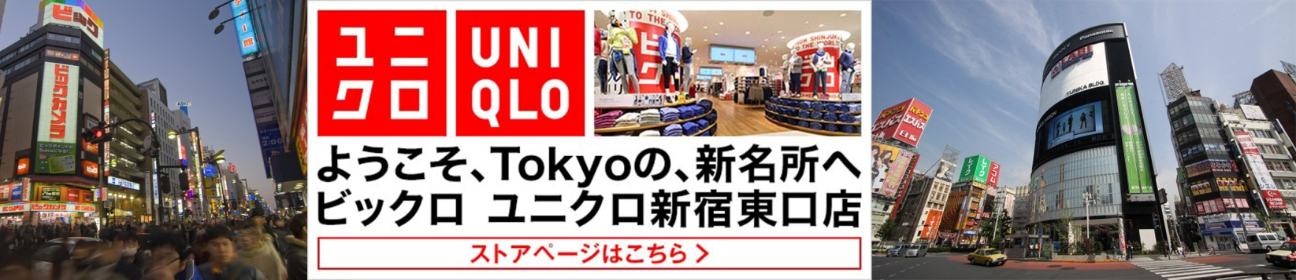
จากนั้นนำท่านช้อปปิ้ง ชื่อดังย่านชินจุกุ อิสระให้ท่านได้เลือกซื้อสินค้าตามใจชอบ เช่น สินค้าอิเล็กทรอนิกส์ กล้องถ่ายรูป นาฬิกา เสื้อผ้ากระเป๋ารองเท้าสินค้าแบรนด์เนม เครื่องสำอางค์ และร้านร้อยเยน ให้ท่านได้เลือกช้อปปิ้งกันอย่างจุใจกันที่นี่
เย็น รับประทานอาหาร ณ ภัตตาคาร (บาบิคิวบุฟเฟต์ร้าน SUMINATARO)บริการท่านด้วยบุฟเฟต์นานาชาติ เนื้อหมูอย่างดี นำมาสนุกสนานกับการ พร้อมซุป ผักสดนานาชนิด อาทิ เห็ดญี่ปุ่น แครอท ฟักทอง หอมหัวใหญ่ ข้าวสวย อาหารคาวหวานหลากชนิด
จากนั้นเข้าสู่โรงแรมที่พัก SHIMBASHI TOKYO REI HOTEL หรือเทียบเท่าหรือเทียบเท่า

วันที่ 4 ช้อปปิ้งกระจาย ณ มหกรรมงานสินค้าแบรนด์เนม มือสอง คุณภาพดี มีไกด์ คอยดูแลตลอดวัน
(เปิดเวลา 09.30 – 17.00 น.)
เช้า  รับประทานอาหารเช้า ณ ที่พัก
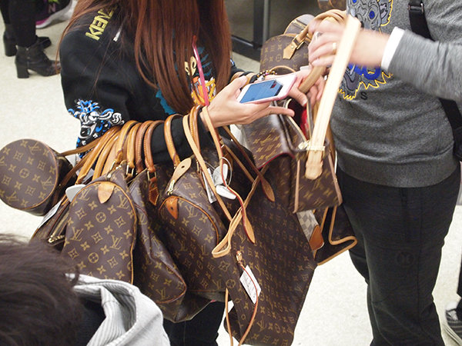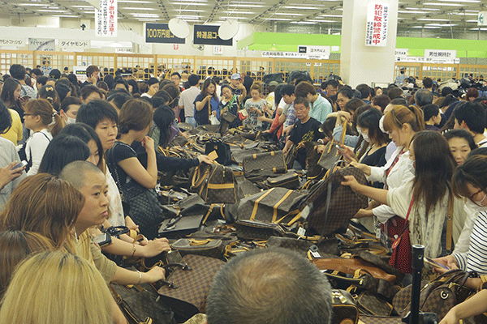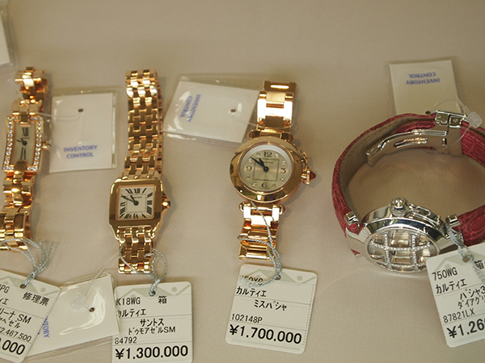
หลังจากรับประทานอาหารนำทุกท่านเดินทางสู่ มหกรรมสินค้ามือสอง สภาพใหม่กริ๊ง ที่ใหญ่ที่สุดในเอเชีย(ไม่รวมค่ารถไฟ)
ถ้าพูดถึงในเรื่องของราคาเขาโปรโมทหนักมากว่า มั่นใจได้ในความถูก!
ถ้าพูดถึงในเรื่องของคุณภาพ เขามีตรวจสอบสินค้าทุกชิ้นโดยมืออาชีพ!คัดสรรมาเป็นอย่างดีโดยโรงรับจำนำ
ถ้าพูดถึงในเรื่องของความมั่นใจ เขามีบริการหลังการขาย!!
จะมีงานจำหน่ายสินค้ามือสองสักกี่งานที่มี 3 สิ่งนี้!!!ไม่ว่าจะเป็น LOUIS VUITTON, TIFFANY, BULGARI, Cartier, ROLEX, Vacheron Constantin, FRANCK MULLER, IWC, Jaeger-Le Coulter, PIAGET หรือ OMEGA เป็นต้น มีเพียบ! สินค้าแบรนด์เนมมือสองหลากหลาย ที่มาพร้อมกับคุณภาพและราคาสุดคุ้มนี้ ได้รับการคัดสรรมาเป็นอย่างดีโดยโรงรับจำนำครั้งนี้ทางสมาคมโรงรับจำนำ โจนัน เขาจะนำสินค้ามาจำหน่ายกว่า 1 แสนรายการ ทั้งเครื่องประดับ นาฬิกา กระเป๋า เสื้อผ้า ฯลฯ รวมมูลค่ากว่า 3,000 ล้านเยน และชื่องานมีคำว่า “charity” ใช่มั้ย … ใช่! เพราะรายได้บางส่วนในงานจะถูกนำไปบริจาคให้กับองค์กรการกุศลด้วย
ค่ำ อิสระอาหารกลางวัน/ค่ำ เพื่อให้ท่านได้ต็มที่กับการช๊อปปิ้ง
จากนั้นเข้าสู่โรงแรมที่พัก SHIMBASHI TOKYO REI HOTEL หรือเทียบเท่า
วันที่ 5 สนามบินนาริตะ– กรุงเทพฯ
เช้า  รับประทานอาหารเช้า ณ ที่พัก (กรุณาตรวจสอบสัมภาระให้เรียบร้อย เพื่อเตรียมเดินทางไปสนามบิน)
08.30น. นำท่านเดินทางสู่สนามบินนาริตะ เพื่อทำการเช็คอินและตรวจเช็คสัมภาระ
10.45 น. นำท่านเดินทางออกจาก สนามบินนาริตะ โดยเที่ยวบิน TG 641 สู่ สนามบินสุวรรณภูมิ
15.45 น. เดินทางถึง สนามบินสุวรรณภูมิ โดยสวัสดิ์ภาพ

ราคาทัวร์รวม
- ค่าตั๋วเครื่องบินตามที่ระบุในรายการชั้นทัศนาจรไป-กลับพร้อมคณะกรณีอยู่ต่อต้องเสียค่าเปลี่ยนแปลงตั๋ว
- ค่าอาหารทุกมื้อ ตามที่ระบุในรายการ
- ค่าเข้าชมสถานที่ต่างๆ ตามรายการ
- ค่าที่พักตามระบุในรายการ พักห้องละ 2 ท่าน
☑ ค่ารถรับ-ส่ง และนำเที่ยวตามรายการ
- ค่าภาษีสนามบิน ทุกแห่งที่มี
☑ ค่าน้ำหนักกระเป๋าสัมภาระท่านละ 30 กก.
- ค่าหัวหน้าทัวร์ผู้ชำนาญเส้นทาง นำท่านท่องเที่ยวตลอดรายการในต่างประเทศ
- ค่าประกันอุบัติเหตุระหว่างเดินทาง วงเงินท่านละ 1,000,000 บาท (เงื่อนไขตามกรมธรรม์)
ราคาทัวร์ไม่รวม
- เนื่องจากตอนนี้ อยู่ในช่วงการยกเลิกวีซ่า สำหรับคนไทยเข้าประเทศญี่ปุ่น ทางบริษัทฯ จึงไม่ได้รวมค่าวีซ่า ไว้ เนื่องจากมีการประกาศผลบังคับใช้ เริ่มวันที่ 1 กรกฎาคม 2556 แต่ถ้าหากมีการเปลี่ยนแปลงการยกเลิก หรือต้องกลับมาขอวีซ่าใหม่ ทางบริษัทจะรีบแจ้งให้ทราบโดยด่วนและขอเรียกเก็บค่าวีซ่าและเอกสารทั้งหมด (2,500 บาท / ท่าน)
- ค่าทิปคนขับรถและไกด์ท้องถิ่นท่านละ 2,500 ¥
- ค่าใช้จ่ายส่วนตัว อาทิ ค่าทำหนังสือเดินทาง, ค่าโทรศัพท์ส่วนตัว, ค่าซักรีด, มินิบาร์ในห้อง, รวมถึงค่าอาหาร และเครื่องดื่มที่สั่งเพิ่มนอกเหนือรายการ (หากท่านต้องการสั่งเพิ่ม กรุณาติดต่อหัวหน้าทัวร์แล้วจ่ายเพิ่มเองต่างหาก)
- ค่าภาษีมูลค่าเพิ่ม 7% และภาษีหัก ณ ที่จ่าย 3%
- ค่าน้ำหนักกระเป๋าสัมภาระ ที่หนักเกินสายการบินกำหนด (ปกติ 30 กก.)
- ค่าวีซ่าสำหรับพาสปอร์ตต่างด้าว กรุณาเตรียมเอกสารคือ 1)พาสปอร์ต 2)ใบประจำตัวคนต่างด้าว 3)ใบสำคัญถิ่นที่อยู่ 4)สำเนาทะเบียนบ้าน(ถ้ามี) 5)สมุดบัญชีเงินฝาก(ถ้ามี) 6)รูปถ่ายสี 2 นิ้ว 2 รูป แล้วทางบริษัทฯจะเป็นผู้ดำเนินการยื่นวีซ่าให้ท่าน โดยจ่ายค่าบริการต่างหาก (สำหรับหนังสือเดินทางต่างด้าว เจ้าของหนังสือเดินทางต้องทำเรื่องแจ้งเข้า-ออกด้วยตนเองก่อนจะยื่นวีซ่า)
หมายเหตุ
- จำนวนผู้เดินทาง ขั้นต่ำ ผู้ใหญ่ 15 ท่าน ขึ้นไปและมีหัวหน้าทัวร์คอยดูแลท่านตลอดการเดินทาง หากน้อยกว่า 15 ท่านแต่ลูกทัวร์มีความประสงค์จะเดินทางโดยมีหัวหน้าทัวร์เดินทางไปพร้อมกันอาจจะมีเรียกเก็บเพิ่ม
- เที่ยวบิน ราคาและรายการท่องเที่ยว สามารถเปลี่ยนแปลงได้ตามความเหมาะสม โดยคำนึงถึงผลประโยชน์ของผู้เดินทางเป็นสำคัญ
- หนังสือเดินทาง ต้องมีอายุเหลือใช้งานไม่น้อยกว่า 6 เดือน และบริษัทฯ รับเฉพาะผู้มีจุดประสงค์เดินทางเพื่อท่องเที่ยวเท่านั้น
- ทางบริษัทฯจะไม่รับผิดชอบใดๆ ทั้งสิ้นหากเกิดกรณีความล่าช้าจากสายการบิน, การประท้วง, การนัดหยุดงาน, การก่อจลาจล หรือกรณีที่ท่านถูกปฏิเสธ การเข้าหรือออกเมืองจากเจ้าหน้าที่ตรวจคนเข้าเมือง หรือเจ้าหน้าที่กรมแรงงานทั้งจากไทย และต่างประเทศซึ่งอยู่นอกเหนือความรับผิดชอบของบริษัทฯ
- ทางบริษัทฯจะไม่รับผิดชอบใดๆ ทั้งสิ้น หากท่านใช้บริการของทางบริษัทฯไม่ครบ อาทิ ไม่เที่ยวบางรายการ, ไม่ทานอาหารบางมื้อ เพราะค่าใช้จ่ายทุกอย่าง ทางบริษัทฯได้ชำระค่าใช้จ่ายให้ตัวแทนต่างประเทศแบบเหมาขาดก่อนออกเดินทางแล้ว
- ทางบริษัทฯจะไม่รับผิดชอบใดๆ ทั้งสิ้น หากเกิดสิ่งของสูญหายจากการโจรกรรม และ/หรือ เกิดอุบัติเหตุที่เกิดจากความประมาทของตัวนักท่องเที่ยวเอง
- ตั๋วเครื่องบินเป็นตั๋วราคาพิเศษ กรณีที่ท่านไม่เดินทางพร้อมคณะไม่สามารถนำมาเลื่อนวันหรือคืนเงินได้
- เมื่อท่านตกลงชำระเงินไม่ว่าทั้งหมดหรือบางส่วนกับทางบริษัทฯ ทางบริษัทฯ จะถือว่าท่านได้ยอมรับในเงื่อนไขข้อตกลงต่างๆ ที่ได้ระบุไว้แล้วทั้งหมด

เงื่อนไขการสำรองที่นั่ง
- กรุณาจองล่วงหน้า ก่อนการเดินทาง พร้อมชำระงวดแรก 10,000 บาท ก่อนการเดินทาง หากท่านไม่อาจเดินทางด้วยเหตุใดก็ตาม ต้องแจ้งให้ทราบ อย่างน้อย 20 วันก่อนการเดินทาง มิฉะนั้นทางบริษัทจะไม่คืนเงินค่ามัดจำทั้งหมด
- ส่วนที่เหลือชำระทันทีก่อนการเดินทางไม่น้อยกว่า 15 วัน มิฉะนั้นจะถือว่าท่านยกเลิกการเดินทางโดยอัตโนมัติ
กรณียกเลิกการเดินทาง
- แจ้งล่วงหน้าไม่น้อยกว่า 30 วันก่อนเดินทาง คืนเงินมัดจำทั้งหมด
- ยกเลิกเลิกการเดินทาง 15 วันขึ้นไป เก็บค่าใช้จ่าย ท่านละ 5,000 บาท
- ยกเลิกเลิกการเดินทาง 6-14 วัน เก็บค่าใช้จ่าย 50% ของราคาทัวร์
- ยกเลิกเลิกการเดินทาง 1 – 6 วัน เก็บค่าใช้จ่ายทั้งหมด 100 % ของราคาทัวร์
- ยกเลิกการเดินทาง ในวันเดินทาง ,ถูกปฏิเสธการเข้าเมือง จะ ไม่มีการคืนเงินทั้งหมด
- กรณีเจ็บป่วย จนไม่สามารถเดินทางได้ ซึ่งจะต้องมีใบรับรองแพทย์จากโรงพยาบาลรับรอง ทางบริษัทฯ จะทำการเลื่อนการเดินทางของท่านไปยังคณะต่อไป แต่ทั้งนี้ท่านจะต้องเสียค่าใช้จ่ายที่ไม่สามารถเรียกคืนได้คือ ค่าธรรมเนียมในการมัดจำตั๋วท่านละ 5,000 บาท และอื่นๆ

สนใจในการจอง
โอนเงินมัดจำ ในการจอง ทัวร์ คนละ 10,000 บาท
ชำระส่วนที่เหลือให้หมดก่อน 20 วัน ของวันเดินทาง

โอนมาที่ ธนาคารใด ธนาคารหนึ่ง ในนาม สมปอง เจนชัยจิตรวนิช
ธนาคาร กรุงศรีอยุธยา สาขา สี่แยกวังหิน บัญชีกระแสรายวัน เลขที่บัญชี 2140013280
ธนาคาร กสิกรไทย สาขา รัชดา-ห้วยขวาง ในบัญชีกระแสรายวัน เลขที่บัญชี 089-1069251
ธนาคาร ไทยพาณิชย์ สาขาย่อย เซ็นทรัลปิ่นเกล้า บัญชี ออมทรัพย์ เลขที่ 264-226490-7
ธนาคาร กรุงเทพ สาขาย่อย เซ็นทรัล ปิ่นเกล้า บัญชีออมทรัพย์ เลขที่ 095-0-20209-3

หลังการโอนเงิน
กรุณา ส่งหลักฐานต่างๆ ที่แจ้งไว้ด้านล่างนี้ มาที่............
Fax 02-9481866, 02-9482065 รอสัญญาณ แฟกต์
หรือ สแกนหลักฐาน ส่งมาที่ อีเมล์ jenchai624@hotmail.com
1. สำเนาการโอนเงิน
2. เบอร์โทรติดต่อกลับ ของ ผู้จอง และเพื่อนร่วมทาง
3. กำหนดวันเดินทาง / ทริปที่ไป / วันเดินทาง
4. หากไปต่างประเทศ ขอสำเนาพาสปอต
5. สำเนาบัตรประชาชน กรณี ยังไม่มีพาสปอตในขณะนั้น ( ใช้ในการจองตั๋วเครื่องบิน )

สมปอง ทัวร์ /
ใบอนุญาตประกอบธุรกิจการท่องเที่ยว เลขที่ 11 / 05588
Website : www.programtour.com
Email : jenchai624@hotmail.com
Chat : msn : jenchai624@hotmail.com
Chat : Line : 0899246304
Chat : Skype : jenchai624
Office 1 : : ตลิ่งชัน 02-8867018-9
Office 2 : รามอินทรา : 02-9481866
Mobile : ไทย : 089-9246304, 087-5149753,
Mobile : เวียดนาม : 091-6003612

